Тема : Обработка пижам

ЗАДАНИЕ:
- Записать в тетрадь последовательность пошива пижамы
- Изучить и проработать на образцах обработку выреза горловины подкройной обтачкой
- Проверить качество работы по предложенной схеме
- Предложить свой способ обработки, схему зарисовать в тетрадь

Вопрос 1. Последовательность пошива пижамной сорочки без плечевого шва.
- Обработать вырез горловины.
- Обработать боковые срезы.
- Обработать срезы рукавов.
- Обработать нижний срез.
- Отутюжить готовое изделие, сложить.

Вопрос 2. Обработка выреза горловины сорочки подкройной обтачкой.

1.Подогнуть наружный срез обтачки на изнаночную сторону на 7 мм, заметать по сгибу. | 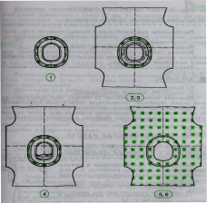
2. Наложить обтачку лицевой стороной на изнаночную сторону детали сорочки по линии горловины, совмещая линии плеча и середины, приколоть, приметать. | 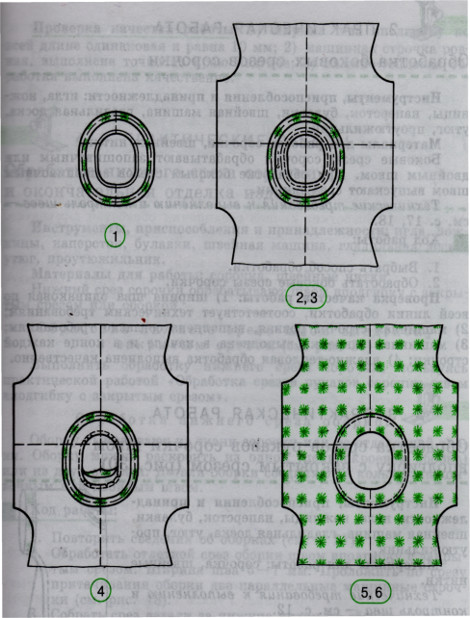
3. Обтачать по обтачке на расстоянии 7 мм от среза. удалить нитки строчек временного назначения.
4. Вырезать ткань до среза обтачки. Сделать надсечки на закруглениях срезов деталей сорочки и обтачки, не доходя до машинной строчки 1-2 мм. | 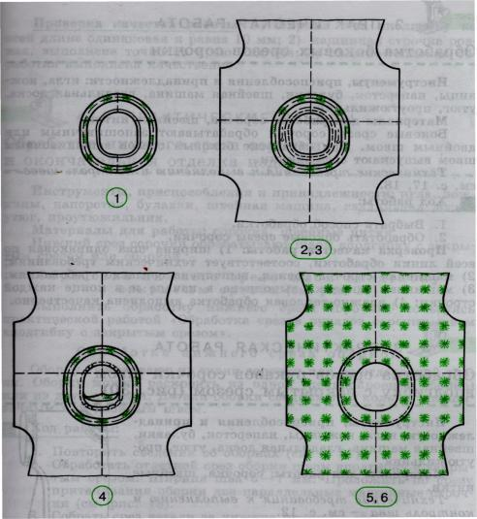
5. Отогнуть обтачку на лицевую сторону, выправить и выметать шов, образуя изнаночной стороны кант из обтачки шириной 1-2 мм. | 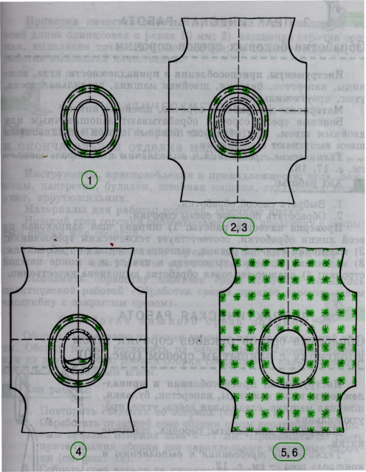
6. Наметать обтачку на деталь сорочки. Настрочить на расстоянии 1-2 мм от края подгиба. Удалить нитки строчек временного назначения, приутюжить.
Вопрос 3. Проверка качества работы:
1) ширина обтачки одинаковая по всей линии обработки;
2) машинная строчка ровная, проложена на расстоянии 1-2 мм от края подгиба обтачки;
3) ширина канта из обтачки по изнаночной стороне равна 1-2 мм;
4) влажно-тепловая обработка выполнена качественно.

